四、彈性學習課程方案設計—統整性主題議題專題課程方案(表5-13)

1.須完成一年級、二年級、三年級之彈性學習課程設計。。

2.為充分了解課程設計脈絡，請以單一課程方案完整呈現為原則，例如：

（1）如一、二年級課程設計有其設計理念之連貫性，則一、二年級連續呈現。

（2）若課程方案一、二年級無連貫性則分開呈現。

例如: 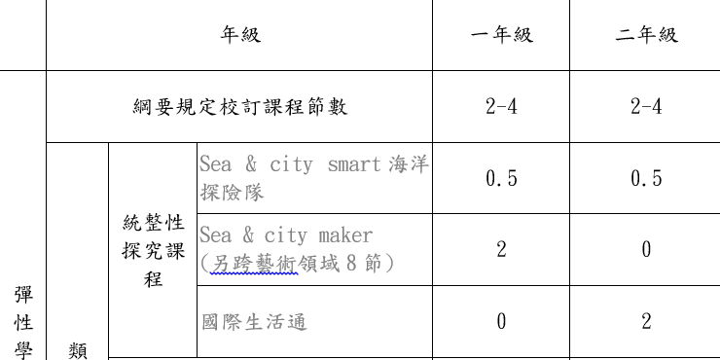

Sea & City smart 海洋探險隊:一、二年級連貫(須呈現4學期連貫)

Sea & city maker 只有一年級 (呈現2學期連貫)

國際生活通只有二年級 (呈現2學期連貫)

3.在教案或教學重點中，須能呈現素養導向教學的設計與實施，四項基本原則：

（1）關照知識、能力與態 度的整合；

（2）情境脈絡化的學習；

（3）強調學習歷程、學習方法及策略（學會學習）；

（4）在生活及情境中整合活用、實踐力行。

(表5-13)

110學年度彈性學習課程方案表

|  |  |  |  |  |  |  |  |  |  |
| --- | --- | --- | --- | --- | --- | --- | --- | --- | --- |
| 課程方案  名稱 | | 請為課程方案命名，透過命名可以更精確的涵蓋課程架構 | | | 課程類別 | | | ■統整性主題/議題/專題探究  □社團活動或技藝教育部定課程  □其他 | |
| 課程說明 | | 設計理念（理論基礎）、課程背景分析、學生學習圖像及課程實施之應注意事項等 | | | | | | | |
| 實施年級 | | □一上□二上□三上□四上□五上□六上  □一下□二下□三下□四下□五下□六下 | | | 節數 | | | 每週 節(課程對開請說明，如OO與OO上下學期對開) | |
| 設計理念 | | 建議從以下方向敘寫(以下所列項目，不必全部都寫出)  與學校願景在地資源情境經驗的關聯？  對於學生學習有何重要貢獻？促發怎樣的學習遷移？  包含哪些跨領域學習？促成怎樣的跨領域共通及持久性理解 | | | | | | | |
| 核心素養  具體內涵 | | 1.根據設計理念與學生學習需求，選擇呼應該教育階段 總綱 /領綱 核心素養或 校訂指標 （若採領綱，需涵蓋二本領綱以上）。  2.建議以主學習的 1-4則為原則，避免失焦，並有利學習的浸潤與深化。  3.將核心素養編碼及內容完整複製（若使用領綱請註明領域簡稱），但可以畫底線方式擇取相關內容（擇取後的語意還是要完整）。 | | | | | | | |
| 學習重點 | | 學習表現 |  | | | | | | |
| 學習內容 |  | | | | | | |
| 課程目標 | | 1.將選取後的該教育階段核心素養與設計理念、學習重點結合，敘寫課程目標。  2.目標基本形式為動詞＋名詞；另可加副詞或形容詞表達其狀態。  3.可運用各核心素養內動作性質的字詞做為參考「動詞」，結合主題內容（名詞），建議以完整句子串連敘寫，以引導統整性探究與整合活用。 | | | | | | | |
| 表現任務  (總結性評量) | |  | | | | | | | |
| 學習進度週次/節次 | | 單元/子題  單元子題可合併數週整合敘寫或依各週次進度敘寫。 | | 單元學習內容 | | | 檢核點(形成性評量) | | |
| 第一學期 | 第O-O週 | （欄位可自行增刪） | |  | | |  | | |
| 第O-O週 |  | |  | | |  | | |
|  |  | |  | | |  | | |
|  |  | |  | | |  | | |
| 第二學期 | 第O-O週 |  | |  | | |  | | |
| 第O-O週 |  | |  | | |  | | |
|  |  | |  | | |  | | |
|  |  | |  | | |  | | |
| 議題融入實施內涵 | |  | | | | | | | |
| 評量規劃 | |  | | | | | | | |
| 環境與教學設備需求 | | 環境：  教學設備：  學生先備基礎： | | | | | | | |
| 教材來源 | |  | | | | 師資來源 | | |  |
| 備註 | |  | | | | | | | |

填表說明：可依各校需求自行增刪

素養導向教學的設計與實施，四項基本原則：

（1）關照知識、能力與態 度的整合；（2）情境脈絡化的學習；（3）強調學習歷程、學習方法及策略（學會學習）；（4）在生活及情境中整合活用、實踐力行。